COM与EXE可执行程序格式

5.1 可执行文件
可执行文件（executable file）是计算机可以依照执行以完成（perform）指定任务的一种编码指令集。
从1969年最初的PDP-7 Unix开始，早期的Unix采用的可执行、对象代码和共享库文件格式为a.out（assembler output，汇编程序输出），后来被1983年随Unix System V推出的COFF（Common Object File Format，公共对象文件格式）所取代，而COFF格式又被1990年随System V Release 4 (SVR4) 推出的ELF（Executable and Linkable Format，可执行与可链接格式，原来叫Extensible Linking Format，可扩展链接格式）取代。1999年ELF格式被86open项目选为x86架构上的类Unix操作系统的二进制文件格式标准。因其可扩展性与灵活性，也可应用在其它处理器、计算机系统架构的各类操作系统上。ELF文件可以没有扩展名，也可以是下列扩展名之一：.o、.so、.elf、.prx、.puff。
类Unix操作系统（包括Linux）通过在其文件的元数据（metadata）中的“执行”权限许可标志设置来判断可执行文件。而在DOS和Windows中，则是通过文件扩展名（如.com和.exe）来判断。

1．EXE
扩展名为exe的可执行文件，是DOS和Windows的主要可执行文件类型，有三种格式：
- MZ（Mark Zbikowski，MS-DOS的开发者之一）——原始的DOS可执行文件格式，以字母串“MZ”（5A 4D）开头。
- NE（New Executable，新可执行）——老式16位Windows可执行文件格式（包括.exe和.dll扩展名），1985年由Windows 1.0引进。NE是一种分段的可执行文件，为了向后兼容，保留了MZ文件头。
- PE（Portable Executable，可移植可执行）——Windows NT 3.1于1993年引进的32位可执行文件格式（包括.exe、.dll、.cpl、.ocx、.sys、.scr、.drv扩展名），现在支持x86、x64和IA-64指令集架构。PE格式是Unix的COFF的修改版。为了支持其2002年推出的.NET框架中的运行环境CLR（Common Language Runtime，公共语言运行时），微软又对PE格式进行了扩展。

DOS加载exe程序的内存映象图

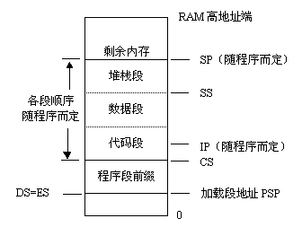

2．COM
COM（command file，命令文件）是CP/M和DOS的一种原始二进制可执行格式，以.com为扩展名。COM文件非常简单，没有文件头、没有元数据，只有代码和数据。
COM文件会被装载到当前段的0x100（256）处，不能重新定位。由于不能分段，所以COM文件的大小必须≤64KB-256B，且不能有独立的数据段和堆栈段，程序的所有代码和数据都必须位于一个段中。
另外，在Windows操作系统的64位版本中，不再支持COM程序的运行。
DOS加载exe程序的内存映象图

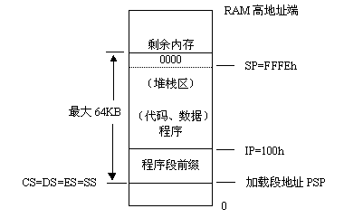

3 PSP（256B）
DOS装载可执行文件（.COM/.EXE）自动构造，返回DOS后自动释放该空间
- 偏移量 内容
00~01H (2B) INT 20H指令
02~03H (2B) 存储器中段的大小
04~09H (6B) 保留
0A~0DH(4B) 中止 中断向量INT 22H
0E~11H(4B) 断点 中断向量INT 23H
12~15H(4B) 错误 中断向量INT 24H
16~2BH(22B) DOS保留
2C~2DH(2B) 环境变量区段地址
2E~4FH(34B) DOS运行区
50~51H(2B) INT 21H指令

- 利用4ch功能调用返回DOS（.COM/.EXE）
  - DOS功能调用的4ch子功能（返回DOS）：
入口参数：AH＝4ch，AL＝返回数码
  - 产生终止程序执行返回操作系统的指令代码,它的可选参数是一个返回的数码，通常用0表示没有错误。例如.exit 0对应的代码是：
mov ax,4c00h
int 21h
- COM返回DOS方法
  - 执行INT 20H
  - 调用INT 21H的 0号功能
  - 执行RET指令
- EXE返回DOS(使用RET,执行PSP的INT 20H指令)
  - 前提:1 整个程序在FAR 过程中；2 在给DS赋初值时，将PSP的首地址压栈（PUSH DS/MOV AX,0/PUSH AX）；3 返回DOS前执行RET

3．BAT
bat（batch file，批处理文件）是DOS/Windows的另一种可执行文件（扩展名为.bat和.cmd，后者为Windows NT引进），但它不是二进制的，而是基于ASCII文本的脚本文件。
例如：
@ECHO off
ECHO Hello World!
PAUSE
结果为
Hello World!
Press any key to continue . . .
下面是一个复杂的例子：
@echo off
color 0A
title Conditional Shutdown

:start
echo What would you like to do?
echo.
echo 1. Shutdown in specified time
echo 2. Shutdown now
echo 3. Restart now
echo 4. Log off now
echo 5. Hibernate now
echo.
echo 0. Quit
echo.

set /p choice="Enter your choice: "
if %choice%==1 goto shutdown
if %choice%==2 shutdown -s -f
if %choice%==3 shutdown -r -f
if %choice%==4 shutdown -l -f
if %choice%==5 shutdown -h -f
if %choice%==0 exit
echo Invalid choice: %choice%
echo.
pause
cls
goto start

:shutdown
cls
set /p sec="Minutes until shutdown: "
set /a min=60*%sec%
shutdown -s -f -t %min%
echo Shutdown initiated at %time%
echo.
set /p cancel="Type cancel to stop shutdown "
if %cancel%==cancel shutdown -a
if %cancel%==cancel cls
if %cancel%==cancel echo Shutdown is cancelled.
if %cancel%==cancel echo.
if %cancel%==cancel pause
if %cancel%==cancel exit

4．Obj文件结构
汇编程序和连接程序都可创建目标文件，目标文件的格式是COFF格式。
COFF是一种目标文件的实现，由 AT&T 开发用于UNIX系统。这种格式支持模块化程序设计并提供强大和灵活的方法管理代码段及目标系统的内存。.
这里介绍COFF目标文件结构的技术细节。许多信息包含了符号化的调试信息，它们由编译程序产生。本文的目的是提供充分的展示COFF目标文件内部的信息。
1 COFF文件的组成元素描述了文件的节和符号化调试信息。这些元素包括：
- 一个文件头
- 一些可有可无的头信息
- 一个节头表
- 各个节对应的原始数据
- 各个节的重定位信息
- 一个符号表
- 一个串表
汇编程序和连接程序都可创建COFF结构的目标文件，但最后被连接的程序通常没有重定位项目。图1展示了目标文件的结构。
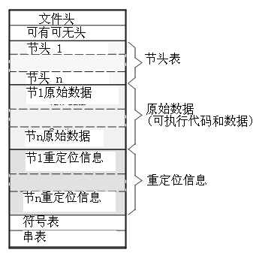
图1 obj文件的结构示意图

图2 是一个典型的COFF目标文件结构，它包含三个默认的节，.text，.data和.bss，以及一个命名节(名字为 <named>).默认的情况下，各种工具安排节的顺序如下：.text, .data, 有初始化的命名节, .bss和无初始化的命名节。 虽然无初始化的节有节头，但注意它们没有原始数据和重定位信息或行号内容。这是因为.bss 和.usect 项目简单地为无初始化数据预留空间，无初始化的节没有实际代码。

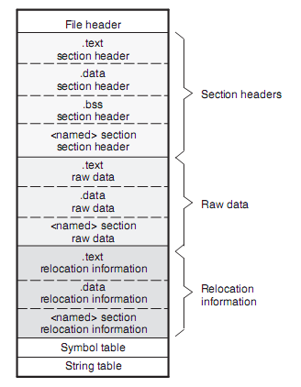
图2 一个典型的COFF目标文件结构

2 文件头结构
文件头包含22字节的信息，描述了一个目标文件的一般结构。表1列出了COFF文件头的结构。

字节 | 类型描述
0-1 | 无符号短整数，版本ID，表示COFF文件结构的版本
2-3 | 无符号短整数，节头数
4-7 | 整数，日期时间凿；说明文件产生的时间
8-11 | 整数，文件指针，包含了符号表的起始地址
12-15 | 整数，符号表的项目数
16-17 | 无符号短整数，可有可无头的字节数，值为0或28，如果为0，则没有可有可无的头
18-19 | 无符号短整数，标志（见表2）
20-21 | 无符号短整数，目标机器ID幻数（见表3），表示文件可在那个具体的硬件机器上运行。

表2 文件头的字节18和19可能出现的标志一览表。. Any number and combination
of these flags can be set at the same time.
Table 2. File Header Flags (Bytes 18 and 19)
助记符 | 标志 | 描述
F_RELFLG | 0001h | Relocation information was stripped from the file
F_EXEC | 0002h | The file is relocatable (it contains no unresolved external references)(1)
F_LNNO | 0004h | For TMS430 and TMS470 only: Line numbers were stripped from the file. For other targets: Reserved
F_LSYMS | 0008h | Local symbols were stripped from the file
F_LITTLE | 0100h | The target is a little-endian device(1)
F_BIG | 0200h | For C6000, MSP430, and TMS470 only: The target is a big-endian device. For other targets: Reserved(1)
F_SYMMERGE | 1000h | For C2800, MSP430, and TMS470: Duplicate symbols were removed. For C6000: Reserved(1)
 |  | No mnemonic is defined when the flag value is reserved.

表3 幻数一览表列出了TI机器对应的数码。.
Table 3. Magic Number
0097h | TMS470
0098h | TMS320C5400
0099h | TMS320C6000
009Ch | TMS320C5500
009Dh | TMS320C2800
00A0h | MSP430
00A1h | TMS320C5500+

5.2 生成COM文件
既然COM文件是一种只包含代码和数据的小型简单二进制文件，我们只需修改NASM汇编程序生成的bin文件的后缀为com即可。但是必须先修改汇编源程序的代码，使其告知汇编程序我们的目标代码需定位到0x100处。

存储模式 | 特 点
TINY（微型模式） | COM类型程序，只有一个小于64KB的逻辑段（MASM 6.x支持）
SMALL （小型模式） | 小应用程序，只有一个代码段和一个数据段（含堆栈段），每段不大于64KB
COMPACT （紧凑模式） | 代码少、数据多的程序，只有一个代码段，但有多个数据段
MEDIUM （中型模式） | 代码多、数据少的程序，可有多个代码段，只有一个数据段
LARGE （大型模式） | 大应用程序，可有多个代码段和多个数据段（静态数据小于64KB）
HUGE （巨型模式） | 更大应用程序，可有多个代码段和多个数据段（对静态数据没有限制）
FLAT （平展模式） | 32位应用程序，运行在32位80x86CPU和Windows 9x或NT环境

